**什么是框架**

框架（framework）就是封装一些繁琐的重复性代码，使开发者编写的代码结构更加清晰，耦合度更低，其实框架就是提供了一套开发的骨架，开发者基于这套骨架去编写代码，这样可以使开发者把更多精力放到业务需求的编码上面。

**使用框架的优点**

**减少代码冗余，规范编程。**

**使用框架的缺点**

**项目中出现一些没有用到的模块或组件，学习成本高。**

**三层架构**

**表示层web**

用来接收用户请求的代码会编写在这里

**服务层service**

系统的业务逻辑相关代码会在这里编写

**持久层Dao**

操作数据库的代码编写在这里

在三层架构的编码中，是面向抽象编程的，即上层对下层的调用，是通过接口实现的，而下层的真正服务者是该接口的实现类，这样做的好处就是可以解耦，这些实现类是可以更换的。

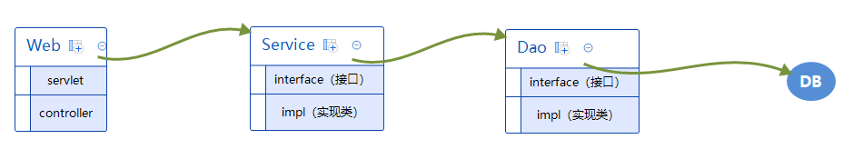

**SSM框架与三层架构的关系**

**spring MVC**

编写在表示层，主要作用就是接收用户的请求，完成响应或转发。替代了之前的servlet

**MyBatis**

编写在dao层，主要作用就是跟数据库打交道，完成一些curd（增删改查）操作。替代了之前的JDBC

**spring**

有点类似于整个应用的大管家，整个应用中的bean、service、dao的生命周期即对象的创建、初始化、销毁，对象关系的维护都由spring进行管理。我们在使用某个对象的时候，不用再去手动的new了，而是交给spring去创建。

